Тема урока «Строение атома. Периодический закон и Периодическая система химических элементов Д.И. Менделеева в свете современных представлений».
Фамилия, имя, отчество | Солодкова Татьяна Михайловна
Образовательное учреждение | МБОУ ЕСОШ
Предмет | Химия
УМК | Габриелян О.С.
Тема урока | Строение атома
Класс | 8
Тип урока | Закрепление учебного материала

Цели урока:
Учебная: Систематизировать, расширить и углубить знания учащихся по основным понятиям темы. Стимулировать познавательную активность учащихся.
Воспитательная: воспитывать коммуникативные умения; чувство сопричастности общему делу.
Развивающая: развивать интерес к предмету, внимание, память ,смекалку, эрудицию, умение быстро и четко формулировать и высказывать свои мысли, логически рассуждать, применять свои знания на практике. Совершенствовать общеучебные умения анализировать, выделять главное, делать выводы.
Тип урока -.урок закрепление .

Оборудование: мультимедийный проектор, компьютер, дидактический материал
ХОД УРОКА
1.Приветствие
Подготовка учащихся к учебно-познавательной деятельности и быстрое включение учащихся в деловой ритм. Создание единого информационного поля.
Учитель: Здравствуйте, ребята, я рада встречи с вами на очередном уроке химии .
На экране эпиграф урока.
«… Другого ничего в природе нет,
Ни здесь, ни там, в космических глубинах:
Все от песчинок малых до планет –
Из элементов состоит единых.
Как формула, как график трудовой,
Строй менделеевской системы строгий.
Вокруг тебя творится мир живой.
Входи в него, вдыхай, руками трогай».
Учитель: Думаю вы догадались, что сегодня мы еще раз поговорим о выдающимся открытии 19 и 20 веков -Периодическом законе и Периодической системе химических элементов Д.И. Менделеева на основе современных представлений о строении атома.
2. Актуализация знаний и мотивация
Учитель: Сегодня на уроке мы совершим путешествие в мир химических элементов и их соединений. Названия некоторых из элементов зашифрованы, и вы узнаете их, когда выполните "Стартовое задание".
(У учащихся на столах листочки с заданием, они выполняют работу в парах).
"Стартовое задание"
ВАРИАНТ 1
Определите, в главных подгруппах каких групп периодической системы находятся химические элементы, электронные схемы атомов которых приведены в первом столбце таблицы. Буквы, соответствующие правильным ответам, дадут название элемента.
Электронные схемы | Группы
Электронные схемы | 1 | 2 | 3 | 4 | 5 | 6 | 7
2е 4е | Щ | Ж | Э | К | А | Б | У
2е 8е 2е | В | А | К | М | Н | О | П
2е 1е | Л | С | Ы | Ф | Ю | А | Я
2е 8е 5е | Р | Б | Т | В | Ь | Е | Г
2е 8е 1е | Ц | Д | Ж | И | К | З | М
2е 8е 7е | Л | О | В | Н | У | П | И
2е 8е 3е | Р | Т | Й | Х | Ц | Ч | Ф

Ответ : кальций
ВАРИАНТ 2
Определите, в главных подгруппах каких групп периодической системы находятся химические элементы, электронные схемы атомов которых приведены в первом столбце таблицы. Буквы, соответствующие правильным ответам, дадут название элемента.
Электронные схемы | Группы
Электронные схемы | 1 | 2 | 3 | 4 | 5 | 6 | 7
2е 4е 2е | Щ | Ф | Э | К | А | Б | У
2е 8е 1е | О | А | К | М | Н | О | П
2е 1е 5е | Л | С | Ы | Ф | С | А | Я
2е 8е 3е | Р | Б | Ф | В | Ь | Е | Г
2е 8е 4е | Ц | Д | Ж | О | К | З | М
2е 8е 7е | Л | О | В | Н | У | П | Р
Ответ: фосфор
Индивидуальный опрос у доски
Изобразить строение атомов: кальция и фосфора. Записать электронную и графическую формулы распределения электронов.
3. Обобщение и систематизация знаний.
(Каждый выполняет самостоятельно, затем происходит взаимопроверка с соседом)
«Цифровой диктант». Проверка усвоения и закрепления знаний, учащихся по основополагающим понятиям темы. Да-1,нет-0
- 1.Номер периода – это число энергетических уровней.
- 2. Максимальное число электронов на третьем уровне равно 8.
- 3. В периоде слева направо увеличиваются металлические свойства и радиусы атомов.
- 4.Номер группы – это число электронов на внешнем энергетическом уровне для элементов главной подгруппы .
- 5.У калия наиболее ярко выражены металлические свойства, чем у натрия.
- 6.У атома кислорода заряд ядра атома равен + 16.
- 7.В ядре атома химического элемента с № 15 число нейтронов равно 16.
После ответов на утверждения, получается число.
Физкультминутка. Проводится необычная форма организации физкультминутки. "Отдыхай-ка".
Учащиеся работают стоя. Учитель читает стихи о химических элементах, а учащиеся должны определить металл или неметалл. Если учитель произносит название металла, то учащиеся поднимают руки вверх, а если неметалла, то хлопают в ладоши.
Я - элемент - давно известный,
Применяют повсеместно!
Польза от меня везде.
Нет железа - быть беде.
Портит сера атмосферу,
А верней - её оксид.
Пожелтели листья в сквере,
Дождь кислотный моросит.
Название от слова "цвет".
Бесцветных соединений нет,
И весь секрет названья в том.
Элемент тот будет:хром.
Помни, боевой народ,
Первый лекарь - это йод!
Раны мажь, не ойкай,
Йодною настойкой.
Надо сильно попотеть
Вечером и утром,
Чтоб запомнить: слово "медь" -
По латыни - "купрум".
Ядовит зелёный Хлор,
Замышляя страшный мор,
Он побег готовит в роли
Самой безобидной соли.
Ах, какая аура
Окружает "аурум!"
Символ власти и кольца
Золота и Солнца.
4.Этап самостоятельной работы с самопроверкой (самостоятельно)
Тестирование
1вариант
1. Атом какого химического элемента имеет электронную конфигурацию 2ē 8ē 3ē?
а) Al б) B в) Mg г) Si
2. Схема строения атома 2ē 8ē 7ē. Чем является элемент?
а) металлом б) неметаллом в) благородным газом.
3. Атом химического элемента имеет конфигурацию 2ē 8ē1 ē. В каком периоде находится элемент?
а) 1 б) 2 в) 3 г) 4
4. Какой химический элемент имеет наиболее ярко выраженные металлические свойства?
а) Na б) Li в) K г) Mg
5. Формула высшего оксида хлора:?
а) Cl2O7 Б) Cl2O5 в) Cl2O Г) Cl2O3
6. Число протонов в атоме серы равно:
1) 39 2) 20 3) 16 4) 4

Тестирование
2вариант
1. Атом какого химического элемента имеет электронную конфигурацию 2ē 8ē 5ē?
а) Al б) B в) Mg г) P
2. Схема строения атома 2ē 8ē 3ē. Чем является элемент?
а) металлом б) неметаллом в) благородным газом.
3. Атом химического элемента имеет конфигурацию 2ē 8ē 4 ē. В каком периоде находится элемент?
а) 1 б) 2 в) 3 г) 4
4. Какой химический элемент имеет наиболее ярко выраженные металлические свойства?
а) Cs б) Li в) K г) Mg
5. Формула высшего оксида фосфора:?
а) P2O7 Б) P2O5 в) PO Г) P2O3
6. Число протонов в атоме хлора равно:
1) 35 2) 20 3) 17 4) 4

Далее идет знакомство с платформой https://phet.colorado.edu/en/simulations/build-an-atom
Учитель демонстрирует возможности работы данной платформы и выполняет коллективно задания.
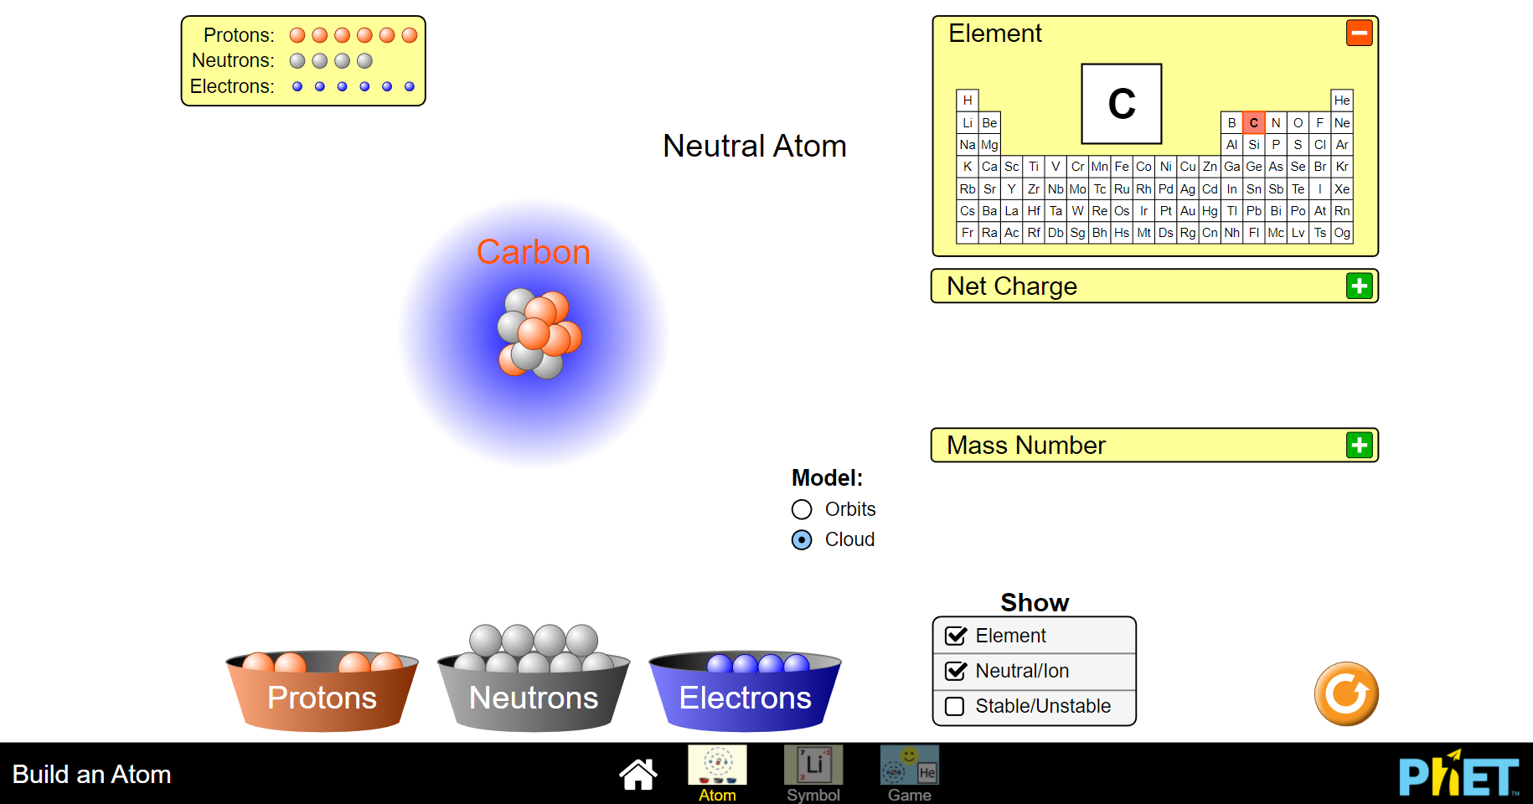
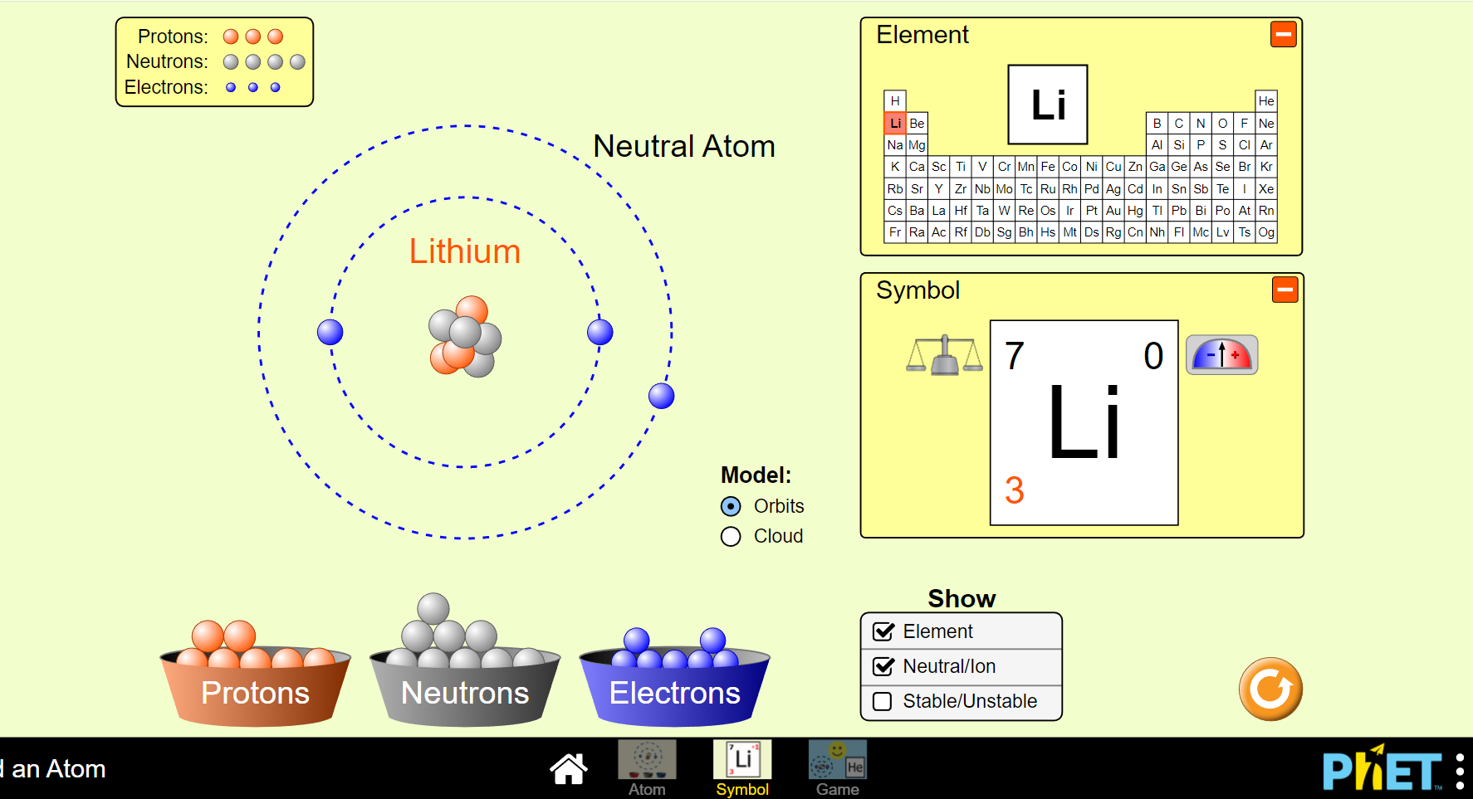
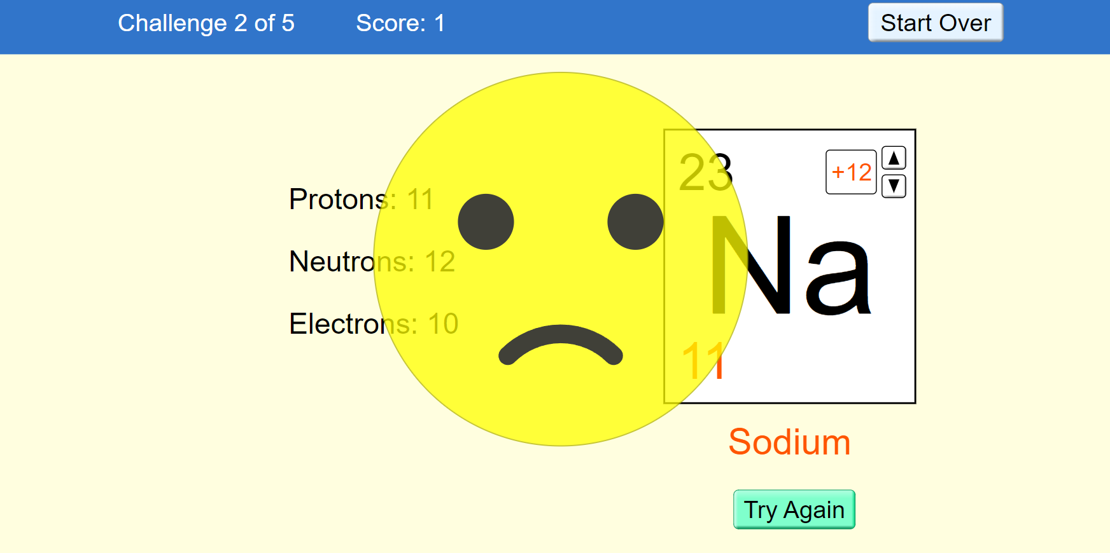
Далее учитель предлагает дома попробовать каждому самостоятельно создать свою модель атома.
5.Этап рефлексии деятельности . Слайд 23.
Подведение результатов урока.


